Раннее эксперементирование .

Дети дошкольного возраста по природе своей пытливые исследователи окружающего мира. Среди вопросов, которыми они одолевают взрослых, немало таких, как « Почему идет дождь?», «Почему Катя большая, а я маленький», «Почему светит солнышко?»

Я считаю, что на некоторые вопросы детей не нужно давать готового ответа, можно предложить найти ответ самому, понаблюдав за интересующим его явлением. Научить ребенка находить правильные ответы на вопросы, осознавать их, понимать.

Поэтому я провожу игры-занятия в практической и опытно -экспериментальной деятельности в которых усвоение какого –либо материала протекает незаметно для малышей. При ознакомлении с новым материалом стараюсь удивить, ведь это самое стойкое и сильное чувство – то, что удивило-то запомнилось. Удивление первоначальный источник познавательного процесса.

Ребенка увлекают «скрытые» свойства предметов: поглаживанием, постукиванием, прикладыванием к уху. Чем больше «сюрпризов» преподносит ему исследовательская деятельность, тем интереснее для него сама ситуация.

Китайская пословица гласит: « Расскажи и я забуду, покажи и я запомню». Усваивается все прочно и надолго, когда ребенок слышит, видит и чувствует сам.

Свою работу я начала с эксперементов с водой. Даже самому маленькому крохе интересно просто повозиться в воде. Из своего хоть и небольшого жизненного опыта малыши уже знают, что вода льется, что водой можно умываться- она смывает грязь, что ею можно брызгаться. И в этот интересный процесс познания нужно включиться нам, взрослым. Можно просто дать ребенку много тряпочек, губочек небольших и учить его мочить/выжимать. Можно поставить перед ребенком много емкостей с водой: больших и маленьких и учить ребенка переливать воду. Малыш усвоит то, что чем меньше емкость, тем меньше воды в нее помещается. Если в емкостях есть дырочки и через них вода льется, то сделает вывод, что чем больше дырочек, тем вода выливается быстрее (или наоборот, что дырка может быть одно, но очень большая и пропускать воду быстрее).

Переливая воду слушаем ее журчание, наблюдаем как капелька падая вниз ударяется о поверхность стола или железный поднос.

Главное здесь познакомить ребенка со свойств текучести воды и ее бесформенности или наоборот, умению приобретать форму любого предмета, в который ее налили.

Детям очень нравится проверять плавучесть предметов. Мы запускаем кораблики, резиновых уточек, губки, кусочки бумаги или газеты и смотрим, что плывет, что намокает и тонет. Проговариваем почему. 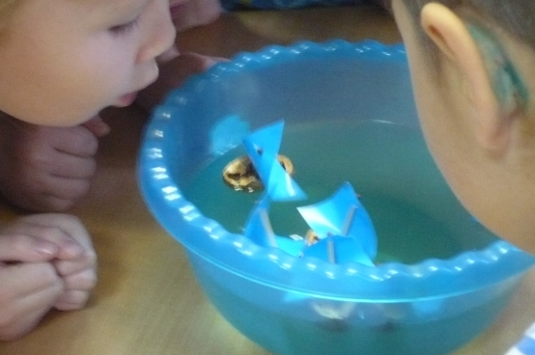

Исследуя воду, пусть ребенок узнает, что и как растворяется в воде и как от этого меняется вода, что прозрачная вода может стать мутной, что некоторые вещества, растворяясь, могут передавать воде свой вкус.

Очень важно знакомить детей с разной температурой воды. Используя пластиковые бутылки наливаю холодную воду, слегка потеплее, теплую, погорячей, горячую. Даю детям потрогать бутылки и назвать свои ощущения словами, учу сравнивать — расставлять от самой холодной к самой горячей. Поняв, что вода может быть холодной и горячей, пробуем сделать ее очень холодной и превращаем в лед. Здесь можно сыграть просто в огромное количество игр. Подкрасить и заморозить воду; замораживать воду в разных формочках различного размера и рисунка; замораживать воду, пряча в ней маленькие сюрпризы. Потом все это можно размораживать разными способами: на воздухе, в воде, на батарее, сравнивать, где и почему тает быстрее.

Так же проводились различные эксперименты с песком. Дети пробовали слепить «угощение» из сухого и мокрого песка руками и с помощью формочек. Малыши пришли к выводу, что сухой песок рассыпается, а мокрый песок принимает любую нужную форму. С помощью дидактической игры «Следы», дети убедились, что на мокром песке остаются следы и отпечатки.

Для того чтобы дети не потеряли интерес, важно вовремя поддержать их стремление исследовать все.

Однажды Миша принес в группу камень, все подбежали к нему и стали рассматривать его, сравнивать с предметами, фигурами. Узнали о том, что они твердые, имеют различную форму и цвет.

Рассмотрев с детьми сухие камешки решили опустите их в ванну с водой. Говорим о том, что камешки тяжелые и они упали на дно. Дети достают камешки и сравнивают с сухими, делают выводы, что мокрые камешки изменили свой цвет.

Моим воспитанникам очень нравится исследовать. Они легко находят объекты для исследований. Ведь для них весь окружающий мир – это одна большая лаборатория. Главное чтобы об этом помнили мы, взрослые!